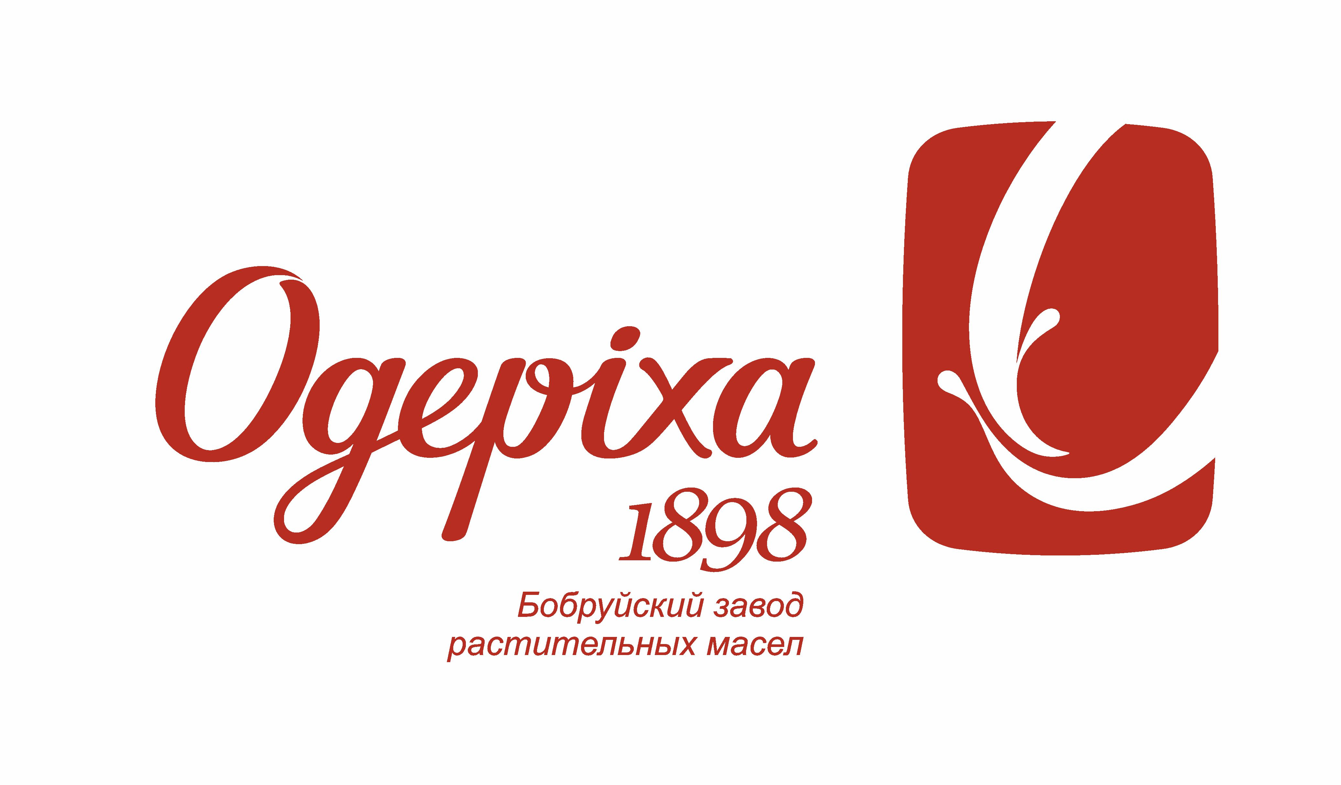 | т/ф +375(225)73 96 00, e-mail: bzrm@bzrm.by  +375(225)73 69 87, +375 29 122 99 94 - Ирина

Прайс

ОАО «Бобруйский завод растительных масел»
213805, Могилевская обл., г. Бобруйск, ул. Бахарова 172.

Наименование | Ед. изм./  ПЭТ бут. | Отпускная цена без НДС, руб. |  | НДС  %
Наименование | Ед. изм./  ПЭТ бут. | ФСО | ФСН | НДС  %
МАСЛО РАПСОВОЕ
Масло рапсовое раф. дез. «Одерiха» | 980 мл. | 3,48 | 3,60 | 10
Масло рапсовое раф. дез. «Rafini» | 980 мл. | 3,48 | 3,60 | 10
Масло рапсовое раф. дез. «Люкс» | 980 мл. | 3,48 | 3,60 | 10
Масло рапсовое раф. дез. «Rafini» | 5000 мл. | 19,45 | 19,57 | 10
Масло рапсовое раф. дез. «Одерiха» | 3000мл. | 10,82 | 10,94 | 10
Масло рапсовое раф. дез. «Rafini» | 3000мл. | 10,82 | 10,94 | 10
МАСЛО ПОДСОЛНЕЧНОЕ РАФИНИРОВАННОЕ ДЕЗОДОРИРОВАННОЕ

Масло подсолнечное рафинированное, дезодорированное «Шеф - повар» | 5000мл | 24,90 | 25,00 | 10

